МИНИСТЕРСТВО ОБРАЗОВАНИЯ СТАВРОПОЛЬСКОГО КРАЯ

ФГБОУ ВО «ПЯТИГОРСКИЙ ГОСУДАРСТВЕННЫЙ
УНИВЕРСИТЕТ»

ПРОГРАММА

регионального этапа

всероссийской олимпиады школьников

2018/19 учебного года

по ФРАНЦУЗСКОМУ ЯЗЫКУ

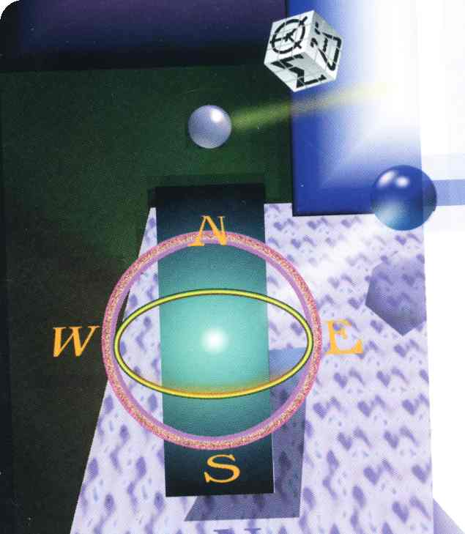

г. Пятигорск - 2019 г.
ПРОГРАММА
регионального этапа всероссийской олимпиады школьников
2018/19 учебного года по французскому языку (далее - Олимпиада)

Место проведения: ФГБОУ ВО «Пятигорский государственный
университет», г. Пятигорск, пр. Калинина, 9, корпус 1,

10 января 2019 года (четверг) – заезд участников Олимпиады
Время | Мероприятие | Место проведения
до 17:00 | Заезд участников Олимпиады.  Размещение в гостиницах. | гостиницы г. Пятигорска

11 января 2019 года (пятница) – первый день Олимпиады
Время | Мероприятие | Место проведения
7:00–7:50 | Регистрация участников | корпус 1, холл 1 этаж
8:00–8:30  8:30–8:55 | Открытие олимпиады. Инструктаж по проведению Олимпиады | ауд. 502, Высшая школа управления (далее-ВШУ)
9:00–12:00 | Выполнение конкурсных заданий | ауд. 502, 504, 509, ВШУ
10:00–10:30 | Совещание лиц, сопровождающих участников олимпиады | корпус 1, 1 этаж, ауд. 6, 8
12:00–13:00 | Обед | корпус 1, 1 этаж, буфет «Real Hobby»
13:00–14:30 | Выполнение конкурсных заданий | ауд. 502, 504, 509, ВШУ
15:00–16:00 | Разбор олимпиадных заданий | ауд. 502, ВШУ
15:00–22:00 | Работа жюри | ауд. 504, ВШУ

12 января 2019 года (суббота) – второй день Олимпиады
Время | Мероприятие | Место проведения
7:30-8:15 | Регистрация участников Олимпиады | корпус 1, холл 1 этаж
8:15-8:45 | Инструктаж по проведению устного тура Олимпиады | ауд. 502, ВШУ
9:00-13.00 | Проведение устного тура Олимпиады | ауд. 502, 503,504, 507а,507б, 509, 510, ВШУ
13:00-14:00 | Обед | корпус 1, 1 этаж, Буфет «Real Hobby» корпус 1
14:00-16:00 | Показ работ участников Олимпиады | ауд. 502, ВШУ
16:00-18:00 | Апелляция | ауд. 502, ВШУ
18:00-20:00 | Работа жюри. Подведение итогов Олимпиады | ауд. 504, ВШУ

13 января 2019 года (воскресенье) – день отъезда участников Олимпиады
Время | Мероприятие
с 8.00 | Отъезд участников Олимпиады

Дополнительная информация:
Оргкомитет | ауд. 435 | корпус 1, 4 этаж
Медицинское обслуживание | ауд. 119-а | корпус 1, 1 этаж
Комната для сопровождающих | ауд. 6, 8 | корпус 1, 1 этаж
Питание | корпус 1, 1 этаж, буфет «Real Hobby»

Предварительные результаты Олимпиады по французскому языку будут размещены в дни проведения Олимпиады (11 января, 12 января 2019 года) на портале http://olymp.ncfu.ru/.
Итоги Олимпиады по немецкому языку будут размещены на официальном сайте министерства образования Ставропольского края http://stavminobr.ru/ в разделе «Всероссийская олимпиада школьников» не позднее 18 января 2019 года.
Ответственные за проведение регионального этапа всероссийской олимпиады школьников по французскому языку:
- от министерства образования Ставропольского края:
Любенко Наталья Ивановна, главный специалист отдела общего образования, контактный телефон: 8-928-634-62-95;
- от ФГБОУ ВО «Пятигорский государственный университет»:
Заврумов Заур Асланович, проректор по научной работе и развитию интеллектуального потенциала, контактный телефон: 8-8793-400-434;
Вартанов Армен Владимирович, проректор по управлению развитием инновационной среды и коммерциализацией результатов интеллектуальной деятельности, контактный телефон: 8-905- 419-92-53.

